#### Smlouva o výpůjčce č.

uzavřená dle ust. § 2193 a násl. zákona č. 89/2012 Sb. (Občanský zákoník)

Článek I.

#### Smluvní strany

1. **Půjčitel:**

název: DiaSorin Czech s. r. o.

se sídlem: K Hájům 2606/2b, Praha 5, 155 00

společnost je zapsaná v obchodním rejstříku, vedeném Městským soudem v Praze, oddíl C,

vložka 145925

zastoupený: xxxx, generální ředitel a jednatel

bankovní spojení: Deutche Bank

číslo účtu: 3150200001/7910

IČ: 28497481

DIČ: CZ28497481

(dále jen „Půjčitel“)

2.

#### Vypůjčitel:

název: Oblastní nemocnice Trutnov a.s.

se sídlem: Maxima Gorkého 77, 541 01 Trutnov, Kryblice

zastoupený: Ing. Miroslavem Procházkou, Ph.D., předsedou správní rady IČ: 260 00 237

DIČ: CZ699 004 900

(dále jen „Vypůjčitel“ č. 2)

.

Článek II.

#### Předmět smlouvy

a) **Půjčitel se touto smlouvou zavazuje bezplatně přenechat do užívání Vypůjčiteli následující přístroj/e:**

**Liaison XL** ,

výr. č.: **2210006877** , ve standardním vybavení (dále jen „předmět výpůjčky“),

v hodnotě: 1 800 000 Kč bez DPH.

2 178 000 Kč včetně DPH. Vlastníkem předmětu výpůjčky je Půjčitel.

*/shora uvedené údaje, tj. názvy přístrojů, jejich výrobní čísla, hodnoty a počty přístrojů budou doplněny až vybraným dodavatelem – Půjčitelem, před samotným podpisem této smlouvy/.*

1. Součástí předmětu výpůjčky je i návod k obsluze v českém jazyce a kopie prohlášení o shodě, vydaného výrobcem, vč. kopie jeho překladu do českého jazyka.
2. Podrobná technická specifikace předmětu výpůjčky je uvedena v Příloze č. 1 této smlouvy -

Technická specifikace, která tvoří nedílnou součást této smlouvy.

1. Půjčitel se zavazuje v rámci instalace předmětu výpůjčky k bezplatnému připojení předmětu výpůjčky ke stávajícímu laboratornímu informačnímu systému Vypůjčitele. Za tímto účelem se Půjčitel zavazuje s předstihem kontaktovat odd. IT Vypůjčitele a zajistit si tak jeho nezbytnou součinnost.
2. Půjčitel se touto smlouvou rovněž zavazuje k zapůjčení záložního zdroje napětí (UPS) k předmětu výpůjčky takového, případně k nainstalování předmětu výpůjčky takovým způsobem, aby při výpadku dodávky elektrického proudu došlo k bezpečnému dokončení právě probíhající analýzy, a to včetně uložení výsledků.
3. Předmětem plnění této smlouvy jsou i další související služby a činnosti, uvedené v Příloze č. 1

této smlouvy - Technické podmínky, která tvoří nedílnou součást této smlouvy.

Článek III.

#### Podklady pro uzavření smlouvy

1. Podklady pro uzavření této smlouvy jsou:

Podmínky zadávacího řízení veřejné zakázky na dodávku s názvem: „**Dodávka diagnostik pro infekční sérologii spojená s výpůjčkou imunochemického analyzátoru pro Oblastní nemocnici Trutnov a.s.“,**

* 1. vyhlášené 20.09.2023 dle zák. č. 134/2016 Sb., o zadávání veřejných zakázek, ve znění pozdějších předpisů (dále jen „veřejná zakázka“);
  2. Nabídka Půjčitele doručená shora uvedenému zadavateli v rámci veřejné zakázky.

Článek IV.

#### Doba a místo výpůjčky

1. **Dohodou je stanovena doba výpůjčky na dobu 96 měsíců od podpisu smlouvy oběma smluvními stranami.**
2. Místo výpůjčky:

**-** Oblastní nemocnice Trutnov a.s., Oddělení lékařské mikrobiologie a imunologie

#### Půjčitel se zavazuje k dodání, instalaci, uvedení předmětu výpůjčky do provozu a

**prokazatelnému zaškolení obsluhy nejpozději do 8 týdnů od podpisu této smlouvy.**

1. Po skončení platnosti této smlouvy, pokud nedojde k jejímu prodloužení, je Půjčitel oprávněn předmět výpůjčky okamžitě odebrat a Vypůjčitel je povinen tento neprodleně vydat, pakliže se smluvní strany dle dále uvedených smluvních podmínek nedohodnou jinak.

Článek V.

#### Práva a povinnosti Půjčitele

1. Půjčitel se zavazuje na své náklady provést předinstalační prohlídku za účelem kontroly místa plnění z hlediska technické a IT připravenosti s předstihem min. 10 pracovních dnů před započetím prací v místě plnění. O zjištěných nedostatcích je Půjčitel povinen neprodleně písemně informovat Vypůjčitele.
2. Půjčitel dopraví na vlastní náklady předmět výpůjčky do místa výpůjčky.
3. Půjčitel se zavazuje poskytnout Vypůjčiteli předmět výpůjčky ve stavu způsobilém k řádnému užívání.
4. Půjčitel provede na vlastní náklady instalaci, uvedení předmětu výpůjčky do provozu a zaškolení obsluhy (vč. seznámení s požadavky na pravidelnou běžnou údržbu) svým pověřeným pracovníkem, o čemž bude sepsán a potvrzen příslušný protokol. Půjčitel nese odpovědnost za řádné seznámení Vypůjčitele s podmínkami užívání i za předání všech potřebných informací. Pokud tak neučiní, je povinen nahradit Vypůjčiteli škodu z toho vzniklou.
5. Půjčitel se zavazuje udržovat předmět výpůjčky po dobu platnosti této smlouvy v provozuschopném stavu. Způsobí-li škodu vada věci, kterou Půjčitel zatajil, nahradí Půjčitel Vypůjčiteli škodu z toho vzniklou.
6. Půjčitel se zavazuje po dobu platnosti této smlouvy provádět pravidelné bezpečnostně technické kontroly předmětu výpůjčky v intervalech a v rozsahu dle doporučení výrobce, přičemž veškeré náklady spojené s těmito kontrolami hradí Půjčitel.

Za návaznost termínů bezpečnostně technických kontrol předmětu výpůjčky odpovídá Půjčitel. K provedení jednotlivých bezpečnostně technických kontrol není nutná výzva Vypůjčitele.

1. Půjčitel se zavazuje po dobu platnosti této smlouvy odstraňovat vzniklé závady, přičemž náklady na práci, dopravu, náhradní díly a související spotřební materiál hradí Půjčitel.
2. Půjčitel se zavazuje, že nástup na servis bude uskutečněn do 24 hodin od prokazatelného nahlášení závady Vypůjčitelem, a to po celou dobu platnosti této smlouvy.
3. V případě, že doba opravy předmětu výpůjčky přesáhne 24 hodin od nástupu na servis a Vypůjčitel nebude schopen zajistit provoz jinými prostředky, zavazuje se Půjčitel k bezplatnému zapůjčení záložního přístroje srovnatelných parametrů nejpozději do 48 hodin od nástupu na servis.
4. Půjčitel se zavazuje dodávat Vypůjčiteli spotřební materiál, nutný pro provádění diagnostických výkonů na předmětu výpůjčky, na základě samostatně uzavřené kupní smlouvy. Spotřební materiál hradí Vypůjčitel.
5. Půjčitel se nemůže domáhat předčasného vrácení předmětu výpůjčky. To neplatí, užije-li Vypůjčitel předmět výpůjčky v rozporu s touto smlouvou. Půjčitel je v tomto případě oprávněn předmět výpůjčky okamžitě odebrat a Vypůjčitel je povinen tento neprodleně vydat.
6. Půjčitel prohlašuje, že má sjednáno pojištění odpovědnosti za škodu, způsobenou svojí činností v souvislosti s dodávkou předmětu výpůjčky Vypůjčiteli nebo třetím osobám, s pojistnou částkou minimálně ve výši hodnoty předmětu výpůjčky včetně DPH, uvedené v čl. II odst. 1 této smlouvy, na jednu pojistnou událost a zavazuje se, že bude takto pojištěn po celou dobu trvání této smlouvy. Náklady na pojištění nese v plné výši Půjčitel. Potvrzení o tomto pojištění Půjčitel předkládá při uzavření smlouvy a v době trvání této smlouvy je povinen na výzvu Vypůjčitele předložit do 5 kalendářních dnů doklad o její platnosti a rozsahu.
7. V případě závady předmětu výpůjčky, která omezí, byť jenom částečně jejich funkčnost, příp. způsobí jejich nefunkčnost, bude v případě pozdního dokončení servisního zásahu Půjčitele oprávněn vyúčtovat Vypůjčitel smluvní pokutu. Za odstranění závady považuje Vypůjčitel i vypůjčení funkčně shodného předmětu výpůjčky v bezvadném stavu. Za závadu Vypůjčitel považuje též včasné neprovedení úkonů touto smlouvou sjednaných. Jedná se zejména o neprovedení úkonů, které Vypůjčiteli neumožní postupovat v souladu s hlavou VII používání § 59, a hlavou IX. Servis a revize zákona č. 375/2022 Sb. o zdravotnických prostředcích, v platném znění. Tato smluvní pokuta činí 8 000,- Kč za každý vadný předmět výpůjčky a za každý započatý den prodlení, a to až do úplného odstranění reklamovaných vad.
8. Půjčitel odpovídá za činnost svých poddodavatelů tak, jako by plnil sám. Půjčitel je oprávněn použít jen ty poddodavatele, které uvedl ve své nabídce na plnění veřejné zakázky realizované touto smlouvou, nedojde-li k jejich změně v souladu s tímto odstavcem smlouvy. Změna poddodavatele, jehož prostřednictvím Půjčitel prokazoval svou kvalifikaci k plnění veřejné zakázky realizované touto smlouvou, je možná pouze ve výjimečných případech (nemůže-li poddodavatel v důsledku objektivně daných okolností plnit veřejnou zakázku v rozsahu, ve kterém se k jejímu plnění ve smlouvě s Půjčitelem zavázal), a to se souhlasem Vypůjčitelem. Podmínkou souhlasu Vypůjčitele se změnou tohoto poddodavatele je prokázání splnění příslušné části kvalifikace novým poddodavatelem. Změna ostatních poddodavatelů uvedených v nabídce Půjčitele je možná se souhlasem Vypůjčitele, přičemž Vypůjčitel není oprávněn souhlas se změnou těchto poddodavatelů bez závažného důvodu odepřít. Seznam jiných osob a Seznam poddodavatelů se specifikací jednotlivých rozsahů plnění Půjčitel vložil do své nabídky v rámci veřejné zakázky a současně tento seznam tvoří přílohu č. 3 této smlouvy. Půjčitel je povinen k náhradě újmy způsobené činností svých poddodavatelů.

Článek VI.

#### Práva a povinnosti Vypůjčitele, smluvní pokuty

1. Vypůjčitel se zavazuje zajistit technickou a IT připravenost místa plnění dle pokynů Půjčitele v souladu s ust. čl. V odst. 1 této smlouvy.
2. V případě, že z jakýchkoliv důvodů na straně Vypůjčitele nebude možné dodržet Půjčitelem požadovaný termín zahájení plnění, je Vypůjčitel oprávněn zahájení plnění posunout na pozdější dobu. Posouvá se tak adekvátně i termín ukončení plnění dle čl. IV odst. 3 této smlouvy, přičemž doba potřebná k provedení činností zůstává nezměněna. V takovém případě není Půjčitel v prodlení s termínem plnění ve smyslu odst. 14 tohoto článku.
3. Vypůjčitel se zavazuje převzít předmět výpůjčky neprodleně po jeho uvedení do provozu v místě výpůjčky, v provozuschopném stavu.
4. Vypůjčitel je oprávněn předmět výpůjčky bezplatně užívat po dobu platnosti této smlouvy.
5. Vypůjčitel je povinen užívat předmět výpůjčky řádně a v souladu s určeným účelem použití, uživatelskými a udržovatelskými postupy, specifikovanými v návodu k obsluze.
6. Vypůjčitel se zavazuje kupovat spotřební materiál, nutný pro provoz předmětu výpůjčky, výhradně od Půjčitele.
7. Vypůjčitel je povinen chránit předmět výpůjčky před poškozením, ztrátou, zničením nebo znehodnocením a odpovídá za poškození, ztrátu, zničení nebo znehodnocení předmětu výpůjčky dle příslušných ustanovení Občanského zákoníku. Každé poškození, ztrátu, zničení nebo znehodnocení předmětu výpůjčky je Vypůjčitel povinen neprodleně oznámit Půjčiteli.
8. Vypůjčitel nesmí přenechat předmět výpůjčky během platnosti této smlouvy k užívání jiné osobě.
9. Vypůjčitel není oprávněn provádět svévolně na předmětu výpůjčky jakékoliv technické změny.
10. Vypůjčitel je povinen neprodleně sdělovat Půjčiteli nutnost servisních zásahů na předmětu výpůjčky.
11. Vypůjčitel se zavazuje zajišťovat servis předmětu výpůjčky výhradně prostřednictvím Půjčitele. Při porušení tohoto ustanovení odpovídá Vypůjčitel za případnou škodu, která by tímto na předmětu výpůjčky vznikla a Půjčitel je oprávněn účtovat Vypůjčiteli následné náklady na servis v plné výši.
12. Vypůjčitel je povinen pro případ servisu a kontroly umožnit pracovníkům Půjčitele přístup do

místa výpůjčky.

1. Vypůjčitel má právo vrátit předmět výpůjčky předčasně; kdyby však z toho vznikly Půjčiteli obtíže, nemůže předmět výpůjčky vrátit bez jeho souhlasu.
2. V případě prodlení Půjčitele s termínem plnění, stanoveným v čl. IV odst. 3 této smlouvy, má Vypůjčitel právo požadovat smluvní pokutu, jejíž výše bude odpovídat výši úroku z prodlení dle ust. § 2 nař. vlády č. 351/2013 Sb., ve znění pozdějších předpisů, z hodnoty předmětu výpůjčky za každý den prodlení.

Článek VII.

#### Náklady s užíváním předmětu výpůjčky

1. Mimořádné náklady spojené s užíváním předmětu výpůjčky nese Půjčitel ze svého. Při potřebě mimořádných nákladů může Vypůjčitel předmět výpůjčky předat Půjčiteli, aby je vynaložil sám. Nechce-li nebo nemůže-li Půjčitel tak učinit a vynaloží-li mimořádné náklady v nezbytném rozsahu sám Vypůjčitel, náleží mu náhrada jako nepřikázanému jednateli.
2. Práva Půjčitele a Vypůjčitele na hrazení nákladů s užíváním předmětu výpůjčky musí být uplatněna do tří měsíců od vrácení předmětu výpůjčky, jinak je soud nepřizná, namítne-li druhá strana opožděné uplatnění práva.

Článek VIII.

#### Zkušební provoz

1. Vypůjčitel si vyhrazuje právo zkušebního provozu předmětu výpůjčky po dobu 30 kalendářních dnů.
2. Zkušební provoz bude probíhat formou verifikace analytických charakteristik na předmětu výpůjčky. Ta spočívá v testování kontrolních vzorků a v porovnávání původní a nové metody, resp. porovnávání výsledků na předmětu výpůjčky s výsledky na stávající technice Vypůjčitele. Vypůjčitel bude vycházet při tomto testování z doporučení odborné společnosti. Předmět výpůjčky musí dosahovat minimálně výsledků stávající techniky Vypůjčitele, a to po celou dobu zkušebního provozu a při všech verifikacích během této doby provedených.
3. Výsledkem zkušebního provozu bude písemné vyjádření Vypůjčitele, zda předmět výpůjčky dosahuje minimálně výsledků jako stávající technika Vypůjčitele, tedy zda se ve zkušebním provozu osvědčil, nebo těchto minimálních výsledků nedosahuje a ve zkušebním provozu se neosvědčil. Nesplnění podmínek zadávací dokumentace veřejné zakázky dle čl. III této smlouvy (byť v jediné metodě či jiném parametru) bude mít za následek negativní hodnocení zkušebního provozu. V případě negativního výsledku je Vypůjčitel povinen v písemném vyjádření uvést též odůvodnění negativního stanoviska a na výzvu Půjčitele mu předložit písemné doklady (např. zápis, protokol či výsledek provedené verifikace) k prokázání nesouladu se zadávacími podmínkami veřejné zakázky.
4. V případě negativního výsledku bude postupováno v souladu s ustanoveními čl. V odst. 7, 8 a 9 této smlouvy. Pokud Půjčitel nezajistí opravu nebo výměnu předmětu výpůjčky nejpozději do 10 kalendářních dnů, je Vypůjčitel oprávněn odstoupit od smlouvy a vrátit předmět výpůjčky Půjčiteli, k čemuž mu Půjčitel poskytne potřebnou součinnost.

5.

Článek IX.

#### Odstoupení od smlouvy

1. Kromě důvodů stanovených občanským zákoníkem lze od této smlouvy jednostranně odstoupit v následujících případech:
   1. Půjčitel v případě, že Vypůjčitel bude používat předmět výpůjčky v rozporu s ustanoveními této smlouvy a pokud Vypůjčitel nezjedná nápravu, přestože bude Půjčitelem na tuto skutečnost prokazatelně upozorněn alespoň 7 kalendářních dnů předem, není-li v této smlouvě stanoveno jinak;
   2. Vypůjčitel v případě, že na straně Půjčitele dojde k neplnění předmětu této smlouvy v termínech a kvalitě dle příslušných ustanovení této smlouvy a pokud Půjčitel nezjedná nápravu, přestože bude Vypůjčitelem na tuto skutečnost prokazatelně upozorněn alespoň 7 kalendářních dnů předem, není-li v této smlouvě stanoveno jinak.
2. Platnost této smlouvy v případě odstoupení od smlouvy končí dnem doručení projevu vůle druhé smluvní straně.

Článek X.

#### Závěrečná ustanovení

1. Tato smlouva nabývá platnosti a účinnosti dnem jejího podpisu oběma smluvními stranami.
2. Platnost této smlouvy lze ukončit písemnou dohodou smluvních stran nebo jednostrannou výpovědí, a to i bez udání důvodů, zaslanou kteroukoliv ze smluvních stran, s výpovědní lhůtou

6 (šest) měsíců, která začne běžet prvním dnem měsíce následujícího po doručení výpovědi druhé smluvní straně. Smluvní strany se dohodly, že tuto smlouvu není možné vypovědět dříve než po 24 měsících ode dne její účinnosti.

1. Jakékoliv změny nebo doplňky této smlouvy musí být provedeny formou písemných, chronologicky číslovaných dodatků, podepsaných oběma smluvními stranami.
2. Smluvní strany prohlašují, že si tuto smlouvu přečetly, že se dohodly na celém jejím obsahu, že se smluvními podmínkami souhlasí a že smlouva nebyla podepsána v tísni, nýbrž na základě svobodně projevené vůle.
3. Půjčitel bere na vědomí, že Vypůjčitel je povinným subjektem ke zveřejnění soukromoprávních

smluv do registru smluv.

1. Půjčitel barevně označil v textu této smlouvy pasáže, obsahující obchodní tajemství nebo jiné informace ve smyslu ust. § 3 odst. 1 zák. č. 340/2015 Sb., o registru smluv, které budou pro účely zveřejnění znečitelněny.
2. Právní vztahy touto smlouvou výslovně neupravené se řídí příslušnými ustanoveními obecně závazných právních předpisů právního řádu České republiky.
3. Tato smlouva je vyhotovena ve dvou stejnopisech stejné autentičnosti, přičemž každá ze smluvních stran obdrží po jednom vyhotovení.
4. Nedílnou součástí této smlouvy jsou tyto přílohy:

**Příloha č. 1_Technické požadavky zadavatele** */dle formuláře, který tvořil přílohu č. 5*

*zadávací dokumentace veřejné zakázky a Půjčitel jej vyplnil a vložil do své nabídky v rámci veřejné zakázky/*

**Příloha č. 2_ Technická specifikace** */jedná se o přílohu, vyhotovenou výrobcem, Půjčitelem,*

*distributorem nebo jinou osobou, v českém jazyce, kterou Půjčitel vložil do své nabídky v rámci veřejné zakázky/*

**Příloha č. 3_Seznam jiných osob - seznam poddodavatelů**, *který tvořil Přílohu č. 3*

*zadávací dokumentace veřejné zakázky a Půjčitel jej*

*vyplnil a vložil do své nabídky v rámci veřejné zakázky*

V Praze dne: V Trutnově, dne:

# xxxx

Digitálně podepsal xxxx

### Ing. Miroslav Procházka,

Digitálně podepsal Ing. Miroslav Procházka, Ph.D.

Datum: 2024.02.13

……………………………15…:4…9:0…5…+0…1'…00…' …..

### Ph.D.

Datum: 2024.02.14

14:30:13 +01'00'

……………………………………..

Půjčitel Vypůjčitel

xxxx Ing. Miroslav Procházka, Ph.D., Generální ředitel a jednatel předseda správní rady

**Technické požadavky zadavatele na předmět zakázky**

#### Upozornění

|  |  |
| --- | --- |
| Pokud zadavatel použil v zadávací dokumentaci odkaz na konkrétní název či specifické označení, činí tak z důvodu vymezení požadavků na kompatibilitu požadovaného zařízení s ostatním vybavením zadavatele | |
| Předpokládané počty měření jsou uvedeny v př. č. 6 ZD | |
| **Požadavky zadavatele** | **Potvrzení o splnění**  **požadavků dodavatelem** |
| **Základní požadavky** | |
| Dodávka diagnostik v požadovaném spektru vyšetření po dobu 96 měsíců; certifikovaných jako CE-IVDD/IVDR diagnostický prostředek | ANO |
| Bezplatná výpůjčka, instalace a servis automatického imunochemického analyzátoru/ analyzátorů, včetně veškerého potřebného příslušenství a ovládacího SW, k provádění imunochemických vyšetření na dobu 96 měsíců | ANO |
| Všechny součásti systému musí splňovat podmínky správné laboratorní praxe v klinických laboratořích, vyhovovat nařízením Evropského parlamentu a Rady EU 2017/746, ve znění pozdějších změn a požadavkům zákona č.375/2022 (Zákon o zdravotnických prostředcích a diagnostických zdravotnických prostředcích in vitro) | ANO |

**Součástí dodávky je**

|  |  |
| --- | --- |
| - bezplatná doprava a instalace přístroje/přístrojů v místě výpůjčky, uvedení do provozu, počáteční validaci a zaškolení obsluhy a vydání příslušných protokolů o instalaci/ validaci/ zaškolení v souladu s platnou legislativou | ANO |
| - dodání technické dokumentace, uživatelské příručky v ČJ, dokladů prokazujících kvalitu, certifikaci pro užívání v ČR/ EU (prohlášení o shodě, certifikace, atesty apod.) dle požadavků zákona č. 375/2022 | ANO |
| - pojištění spojené s dodávkou zboží; uhrazení veškerých poplatků spojených s dovozem zboží, cla, dovozní a vývozní přirážky, licenční a veškeré další poplatky spojené s dodávkou zboží až do jeho funkčního předání v místě plnění dodávky | ANO |
| **Technické požadavky na analyzátor** | |
| - nový (nerepasovaný), plně funkční, automatický analyzátor/ analyzátory | ANO |
| - výkonnostně a kvalitativně vhodný pro provádění všech poptávaných vyšetření (viz Příloha č. 6 ZD - Specifikace dodávek) | ANO |
| - princip detekce: chemiluminiscenční imunoanalýza | ANO |
| - zpracování vzorků z různého biologického materiálu - sérum, plasma, likvor | ANO |
| - automatické ředění vzorku - variabilní diluční protokoly v závislosti na zvolené metodě | ANO |
| - zpracování vzorků po pacientech = random access | ANO |

|  |  |
| --- | --- |
| **Požadavky zadavatele** | **Potvrzení o splnění**  **požadavků dodavatelem** |
| - zpracování statimových vzorků - předřazení statimového vzorku bez přerušení  analýzy rutinních vzorků | ANO |
| - kontinuální vkládání a vyjímání vzorků během provozu bez nutnosti přerušení právě probíhající analýzy a zastavení přístroje | ANO |
| - zpracování primárního materiálu (sérum, plasma) z běžných odběrových zkumavek - vnitřní průměr zkumavky od 6 do 15 mm | ANO |
| - minimální kapacita vzorků na palubě přístroje: 120 | ANO |
| - minimální kapacita pozic pro reagencie na palubě přístroje: 25 | ANO |
| - chlazený prostor pro reagencie | ANO |
| - výkon analyzátoru min. 150 testů/h | ANO |
| - součástí analyzátoru je intergovaný PC | ANO |
| - identifikace vzorku pomocí čárového kódu | ANO |
| - integrovaná čtečka čárových kódu vzorků umožňující čtení běžně používaných čárových kódů | ANO |
| - identifikace kontrol/kalibrátorů pomocí čárového kódu | ANO |
| - integrovaná čtečka pro identifikaci vkládaných reagencií | ANO |
| - kontrola integrity vzorku - detekce sraženiny, hladiny, malého objemu, bublin a nárazu jehly/špičky | ANO |
| - kontrola reagencií - detekce hladiny, správného objemu a nárazu jehly/špičky | ANO |
| - kontrola přístroje pomocí dálkové správy | ANO |
| - konektivita s LIS | ANO |
| - zálohování primárních dat pomocí USB na flash disk nebo přenosný SSD disk; záložní médium je součástí výpůjčky | ANO |
| - záložní zdroj pro analyzátor (UPS) s kapacitou zajišťující chod přístroje při výpadku el. energie po dobu min 15 min; záložní zdroj je součástí výpůjčky | ANO |
| - maximální celková hlučnost přístroje v plném provozu 70dB | ANO |
| - maximální zatížení podlahy přístrojem, vč. provozních kapalin, 300 kg/m2 | ANO |

|  |  |
| --- | --- |
| **Požadavky zadavatele** | **Potvrzení o splnění**  **požadavků dodavatelem** |
| **Ovládací SW** | |
| - uživatelsky přívětivý systém v ČJ | ANO |
| - umožňuje záznam a dohledatelnost všech zásahů obsluhy | ANO |
| - možnost vyhodnocení/ validace/ schvalování výsledků před odeslání do LIS | ANO |
| - archivace údajů o šarži a datu expirace používaných diagnostik včetně časových údajů sloužících ke kontrole kalibrace | ANO |
| - sledování kvalitativních parametrů (QC) pomocí statistické analýzy - Levey- Jennings grafy, Westagradova pravidla apod. | ANO |
| - všechny potřebné licence a rozšíření včetně SW-licencí třetích stran dodá dodavatel a jsou zahrnuty v nabídkové ceně | ANO |
| - aktualizace zařízení vydávané výrobcem a jejich provedení je v ceně zápůjčky | ANO |
| - zajištění, nastavení a zprovoznění obousměrného připojení do LIS (OpenLIMS, Stapro) v součinnosti s IT oddělením ON Trutnov | ANO |
| **Požadavky na diagnostika a jejich dodávku** | |
| -všechna dodávaná diagnostika jsou ve shodě s nařízením Evropského parlamentu a Rady EU 2017/746 ve znění pozdějších změn; označena značkou CE-IVDD/IVDR | ANO |
| - dodávka reagencií pro vyšetření specifikovaná v příloze č.6 ZD - Specifikace dodávek | ANO |
| - expirace dodaných diagnostik, kalibračních a kontrolních materiálů nesmí být menší než polovina doby expirace v den výroby | ANO |
| - v případě dodání balení s nižší expirací - kompenzace nespotřebovaných testů slevou na další balení | ANO |
| - jasně deklarovaná návaznost reagencií pro všechna vyšetření na certifikovaný referenční materiál, pokud existuje | ANO |
| - reagencie musí být značeny RFID značkami nebo čárovými kódy | ANO |
| - dodací lhůta diagnostik je nejvýše 5 pracovních dnů od data objednávky | ANO |
| - možnost nerutinní expresní dodávky do 48 hodin (v pracovní dny) po telefonické objednávce, která se následně potvrdí písemně | ANO |
| - poskytnutí testovacího balení reganecií pro verifikaci metody zdarma | ANO |
| - v případě výrobních změn (například změna velikosti balení) se zachovává dohodnutá cena | ANO |
| - možnost rozšíření vyšetření o parametry, které nebudou součástí cenové nabídky a jsou specifikované v příloze č. 7 - Dodatkové parametry | ANO |

*Příloha č. 5 ZD "Dodávka diagnostik pro infekční sérologii spojená s výpůjčkou imunochemického analyzátoru pro Oblastní nemocnici Trutnov a.s."*

*a zároveň*

*př. č. 1 Smlouvy o výpújčce uzavřené s vybraným dodavatelem*

|  |  |
| --- | --- |
| **Požadavky zadavatele** | **Potvrzení o splnění**  **požadavků dodavatelem** |
| **Požadavky na servisní služby** | |
| - servis a správu veškerého vypůjčeného přístrojového vybavení a SW zajišťuje dodavatel vlastními silami | ANO |
| - servisní zajištění v režimu 24h denně/ 5 dní v týdnu; možnost smluvního sjednání nadstandardního zajištění v režimu 24/7 | ANO |
| - autorizovaný servis musí být k dispozici v České republice | ANO |
| - servis mohou provádět pouze osoby oprávněné výrobcem; doložení předložením certifikátu | ANO |
| - telefonická servisní podpora (hlášení závad) vedená v ČJ; uchazeč při instalaci přístroje uvede telefonní spojení na certifikované techniky | ANO |
| - aplikační podpora (konzultace) vedená v ČJ; uchazeč při instalaci přístroje uvede telefonní spojení na aplikační specialisty | ANO |
| - diagnostika/ servisní zásah (zvláště při výskytu problému) servisním technikem prostřednictvím vzdáleného přístupu přes internetového připojení. (Způsob vzdáleného přístupu bude realizován v součinnosti s IT oddělením zadavatele) | ANO |
| - odstranění závad bez zbytečného odkladu - bez potřeby náhradních dílů do 24 hodin, při potřebě náhradních dílů do 48 hodin od nahlášení (garance opravy). | ANO |
| - zajištění servisních úkonů a oprav dle doporučení výrobce po celou dobu trvání výpůjčky vč. práce servisního technika, kilometrovného, času stráveného na cestě, potřebných náhradních dílů a spotřebního materiálu nuntého pro provedení servisního nebo havarijního zásahu; náklady musí být zahrnuty v nabídkové ceně. | ANO |
| - provedení řádné a odpovídající instalace v souladu s doporučením výrobce včetně vystavení písemného protokolu | ANO |
| - zajištění pravidelných výrobcem předepsaných kontrol, revizí a validací minimálně dle doporučení výrobce v souladu se z. 375/2022 Sb., z. 505/1990 Sb a 22/1997 Sb. a ajejich prováděcích vyhlášek po dobu trvání smlouvy o výpůjčce | ANO |
| - zaškolení obsluhy v souladu s aktuálním zněním zákonů č. 375/2022 Sb. a č. 22/1997 Sb. včetně vydání protokolu o zaškolení a oprávnění vyškolených pracovníků školit další zaměstnance | ANO |
| **Další požadavky** | |
| '- možnost připojení analyzátoru do linky | ANO |
| - podmínkou pro uzavření smlouvy ve smyslu § 104 ZZVZ je předvedení či vyzkoušení zařízení uvedeného v nabídce k prokázání splnění všech technických parametrů (na pracovišti zadavatele, na pracovišti jiného uživatele, i výrobce atd.) | ANO |
| .-právo uzavřít smlouvu s dodavatelem, který se umístí jako druhý v pořadí, pokud:   1. se ve zkušebním provozu nepodaří verifikovat analytické charakteristiky všech dodávaných částí předmětu dodávky/ výpůjčky od vítězného dodavatele 2. vítězný dodavatel na opakovanou písemnou výzvu zadavatele odmítne poskytnout potřebnou součinnost vedoucí k uzavření smlouvy. | ANO |

DIASORIN LIAISON® XL

Příloha č. 2_ Technická specifikace_Smlouvy o výpůjčce uzavřené s vybraným

dodavatelem

NABÍDKA PRO

**OBLASTNÍ NEMOCNICE TRUTNOV A.S.**



PŘEDSTAVENÍ FIRMY DIASORIN CZECH S.R.O.

## Firma DiaSorin Czech s.r.o. zastupuje skupinu DiaSorin Group, která úspěšně působí na trhu v celosvětovém měřítku po dobu více než 40 let. DiaSorin vyvíjí, vyrábí a dodává na trh imunoreagencie a přístroje pro klinickou diagnostiku. Díky odborným zkušenostem a inovativnímu zavádění nových imunoanalytických vyšetřovacích metod se DiaSorin stal specialistou na diagnostiku „in vitro“. DiaSorin zdokonaluje provádění odborných lékařských testů a tím umožňuje stanovení optimálních klinických rozhodnutí. DiaSorin tak přispívá ke zlepšení poskytovaných lékařských služeb a zároveň ke zvýšení jejich dostupnosti z titulu snížení jejich nákladů.

Název firmy: DiaSorin Czech s.r.o.

Sídlo: K Hájům 2b,155 00 Praha 5

IČO: 28497481

DIČ: CZ28497481

Ředitel a jednatel: **xxxx**

Servisní podpora: **xxxx**

## tel.: xxxx, email: [xxxx](mailto:david.nekolny@diasorin.cz)

**xxx**

tel.: xxxx, email: [xxxx](mailto:libor.salajka@diasorin.cz)

**xxx**

tel.: xxxx, e-mail:xxxx

**xxxx** – servisní manažer

## tel.: xxxx, email: [xxxx](mailto:kamil.slepicka@diasorin.cz)

Aplikační podpora: **xxxx**

## tel.: xxxx, email: [xxxx](mailto:david.nekolny@diasorin.cz)

Objednávky: email: [objednavkyczechdiasorin@dhl.com](mailto:objednavkyczechdiasorin@dhl.com)

Telefon (objednávky): +420 235 311 904

**PŘEDSTAVENÍ TECHNOLOGIE LIAISON® XL**

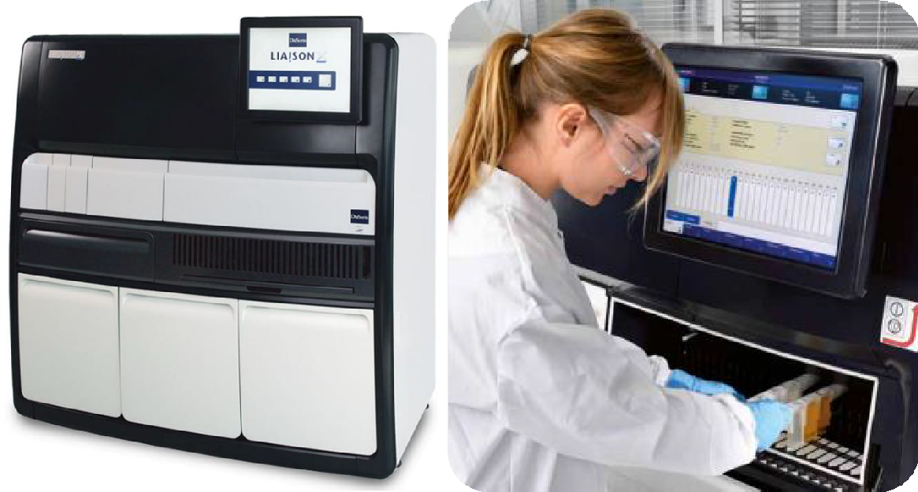

POPIS ANALYZÁTORU LIAISON® XL

**Obecné**

Název analyzátoru: **LIAISON® XL**

## Popis systému: Random Access imunochemický analyzátor

s chemiluminiscenční detekcí, CLIA, CE-IVDR certifikace

Prostupnost: 171 vzorků / hodinu

Kapacita testů: 25 metod paralelně v běhu, 25 pozic pro metody

Režim práce: Kontinuální vkládání a vyjímání vzorků / reagencií / spotřebního

materiálu / kontrol / odpadu bez přerušení provozu

Řídící jednotka: Počítač s operačním systémem Microsoft® Windows®

Nejméně 6 USB portů

**Vzorky a manipulace**

Stojánky: 6 – 15 mm vnitřní průměr zkumavky, výška až 120 mm Kapacita vzorků: 120 vzorků – 10 stojánků po 12 vzorcích

Walk-away-time: 6 hodin

Statimový režim: Statimový vzorek může být zařazen v libovolné pozici

analyzátoru

Typ vzorků: Serum / Plasma / Moč /Stolice/Mozkomíšní mok

Ředění vzorků: automatické ředění vzorků v závislosti na zvolené metodě

Kontrola integrity vzorku: Tlakový senzor detekce hladiny/nárazu

Detekce aspirovaného / ředěného objemu Detekce sraženiny

Pipetování: Jednorázové aspirační špičky

**Čárové kódy**

Vzorky: EAN / Code 128 / Code 39 / Cod-a-bar / Interleaved 2-5

Kontrolní séra: 2D barcode

**Reagencie**

Certifikace: CE-IVDD/IVDR

Chlazení reagencií: 13 °C ± 2 °C

Kontrola integrity reagencie: detekce hladiny, objemu, nárazu

Radiofrekvenční identifikace (RFID)

Automatické sledování a aktualizace reagenčního skladu (RFID) Záznam kalibrace dané reagencie (RFID)

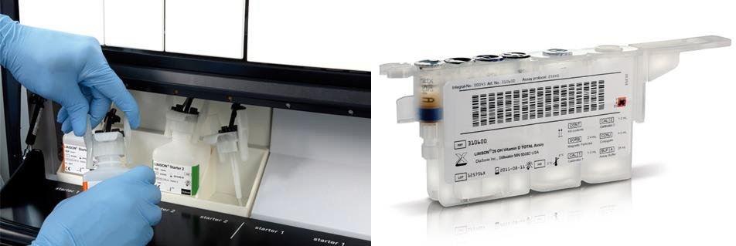Záznam expirace dané reagencie (RFID)

**Kapacita spotřebního materiálu**

Kyvety: 1 000 kyvet je maximální kapacita v analyzátoru

Aspirační špičky: 576 špiček v analyzátoru Demineralizovaná voda: 10 L kanistr + 2 L rezervoár Promývací Roztok: 10 L kanistr + 2 L rezervoár Čistící roztok: 2 L kanystr

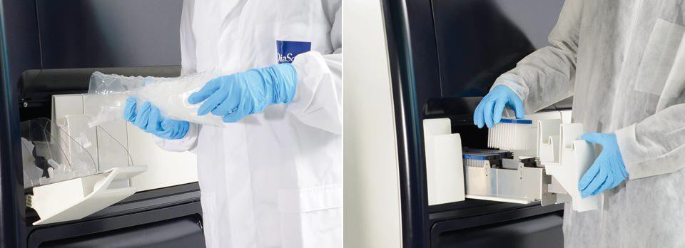

**Odpad**

Pevný odpad: 2 500 aspiračních špiček a kyvet

Kapalný odpad: kanystr 20 L

**Management výsledků**

Prohlížení a editování: Výsledky přístupné bezprostředně po doměření každé metody

Řazení, filtrování, hledání podle kritérií uživatele

Vyhodnocování / validace / schvalování výsledků před LIS

Dohledatelnost všech zásahů obsluhy a archivace všech dostupných dat včetně šarží a dalších

Kontrola kvality: Dlouhodobé sledování kvality, L-J grafy, Westgardova pravidla

Uživatelská definice kritérií kvality

**Technické údaje**

Princip měření: chemiluminiscence (CLIA)

Stanovení: antigeny a protilátky v séru, plazmě, stolici, moči a mozkomíšním

moku

Provozní teplota: 15-32 °C

Provozní vlhkost vzduchu: 10-85 % relativní vlhkost Napětí: 90-240 V, 50-60 Hz

Rozměry: (V x Š x H) cm: 150 x 150 x 90

Hmotnost vč. příslušenství: 300 kg Hluk: 63,9 dBA

Čárové kódy: EAN/Code 128/Code 39/Cod-a-bar/Interleaved 2-5, 2D barcode SW: systém v českém jazyce

Připojení do linky: Ano

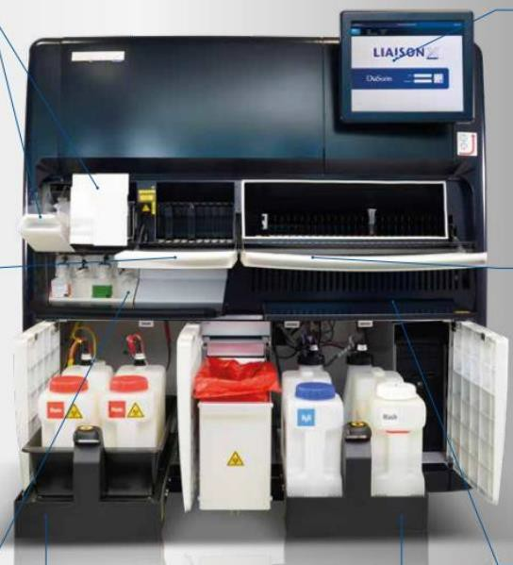

SERVIS A SLUŽBY

INSTALACE PŘÍSTROJE

Instalaci přístroje garantujeme po dobu 3-5 dnů. Po instalaci je přístroj připraven na

použití v rutinním provozu. Výstupem instalace je verifikační protokol, který prokazuje ověření funkčnosti analyzátoru. Připojení do LIS – pro toto připojení se použije sérové připojení, tedy výstup RS232 ovládacího počítače. Následně lze požít převodník RS232/RJ45. Síťové připojení LAN port – využije se pro připojení tiskárny, a/nebo pro připojení vzdálené správy.

ZAŠKOLENÍ PERSONÁLU

Zaškolení personálu na přístroji obnáší plné seznámení se s ovládáním stroje v běžném

provozu. Školení trvá 2-3 dny na místě instalace. Výstupem školení je protokol o zaškolení. Mimo školení nabízíme celoroční odbornou podporu jak ze strany obchodního zástupce, tak ze strany aplikačního specialisty.

LOGISTIKA

Dodávky reagencií zabezpečujeme do 5 pracovních dnů od data objednávky. Možnost

elektronického objednávání přes: [objednavkyczechdiasorin@dhl.com](mailto:objednavkyczechdiasorin@dhl.com) . Možnost nerutinní dodávky do 48 hodin (pracovní dny) po telefonické objednávce.

SERVISNÍ PODPORA

Nástup servisního technika na opravu a vyřešení problému proběhne do 24 hodin od nahlášení

závady bez nutnosti užití náhradních dílů. Při nutnosti náhradních dílů do 48 hodin od nahlášení závady.

Servis zajišťuje akutní servisní podporu, preventivní servisní prohlídky, instalaci a upgrade software. Servis splňuje veškeré normy pro provoz a servis IVD/IVDR zdravotnických zařízení.

* Servisní podpora je dostupná nepřetržitě Po-Pa, 00:00 – 24:00 hod
* Možnost sjednání nadstandardního nepřetržitého servisního režimu 24/7
* Servis je dostupný na telefonních číslech 773 300 001, 773 300 002, 773 300 003
* Nástup servisního technika na opravu proběhne do 24 hodin od nahlášení závady
* Servis zajišťuje akutní servisní podporu, preventivní servisní prohlídky, instalaci a

upgrade software

* Servis splňuje veškeré normy pro provoz a servis IVD zdravotnických zařízení
* Případné výpadky systému a řešení havárií je zajištěno držením přiměřeného počtu skladových náhradních dílů a funkčních jednotek, které stanovuje výrobce
* V případě eskalujících situací lze řešit způsobem výměny funkčních celků
* Servisní tým sídlí v České Republice

PRODUKTOVÁ A MARKETINGOVÁ PODPORA

V průběhu používání analyzátoru LIAISON® XL poskytuje firma DiaSorin Czech s.r.o.

produktovou a marketingovou podporu:

* Kompletní nastavení všech požadovaných parametrů
* Řešení odborných a technických problémů
* Pravidelné informace o nových produktech
* Spoluúčast na odborných seminářích pro lékaře – marketingová podpora laboratoře na vyžádání

Standardní vybavení k přístroji:

|  |  |  |
| --- | --- | --- |
| **Název** | **Objednací číslo** | **Počet**  **kusů** |
| **Kanystr na destilovanou vodu 10 l** |  | 1 |
| Kanystr na promývací roztok 10 l |  | 2 |
| Kanystr na čistící roztok 2 l |  | 1 |
| Kanystr na odpad 10 l |  | 2 |
| Stojan na vzorky | 7221601001 | 10 |
| Externí čtečka BAR kódů | A0179 | 1 |
| Štítky na stojany |  | 1 |
| Plastový podnos na integrály | A0128 | 1 |
| Nástroj na určení typu zkumavky | A0055 | 1 |
| Plastový podnos na stojany na vzorky | A0120 | 1 |
| Stojan na kontroly | A0109 | 2 |
| Adaptér do stojanu na vzorky | A0118 | 120 |
| Plastový odpadní koš na tuhý odpad | A0162 | 1 |
| Záložní zdroj UPS (20 min) |  | 1 |

**Zpracoval**

**xxxx**

Business Development Specialist

Xxxx

DiaSorin Czech s.r.o.

K Hájům 2606/2B

155 00 Praha 5

mobil: xxxx

pevná linka.:xxxx

[www.DiaSorin.com](http://www.diasorin.com/)

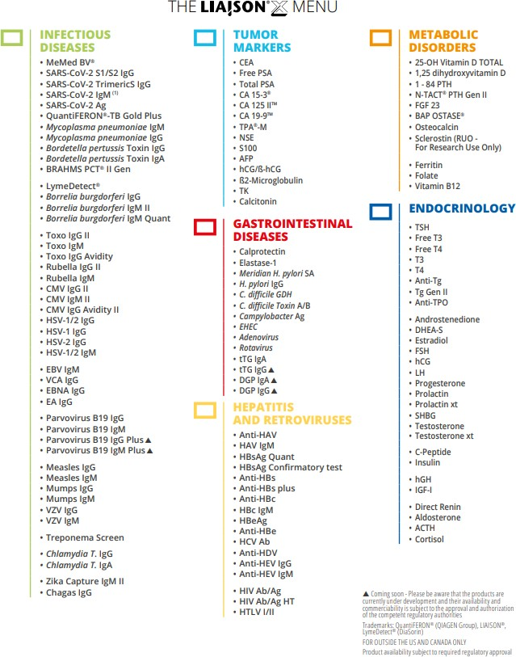

*Příloha č. 3 ZD „Dodávka diagnostik pro infekční sérologii spojená s výpůjčkou imunochemického analyzátoru pro Oblastní nemocnici Trutnov a.s.“*

*a zároveň*

*příloha č. 3 Smlouvy o výpůjčce uzavřené s vybraným dodavatelem*

*a zároveň*

*příloha č. 2 Rámcové kupní smlouvy uzavřené s vybraným dodavatelem*

**Jiné osoby - Seznam poddodavatelů**

#### Účastník:

|  |  |
| --- | --- |
| obchodní firma: | **DiaSorin Czech s.r.o.** |
| sídlo: | K Hájům 2606/2b, 155 00 Praha 5 |
| právní forma: | Společnost s ručením omezeným |
| IČ: | 28497481 |

~~Při plnění zakázky použijeme následující poddodavatele~~ / nebo

#### prohlašujeme čestně, že při plnění zakázky nevyužijeme žádných poddodavatelů.

|  |  |
| --- | --- |
| Název poddodavatele: | - |
| Sídlo: | - |
| IČ: | - |
| DIČ: | - |
| Část plnění VZ, kterou hodlá účastník zadat poddodavateli: | - |

|  |  |
| --- | --- |
| Název poddodavatele: | - |
| Sídlo: | - |
| IČ: | - |
| DIČ: | - |
| Část plnění VZ, kterou hodlá účastník zadat poddodavateli: | - |

*Poznámka: V případě více poddodavatelů přidejte další tabulky.*

V Praze dne 3.11. 2023

………………………………………………

xxxx

Generální ředitel a jednatel

*Stránka 1 z 1*